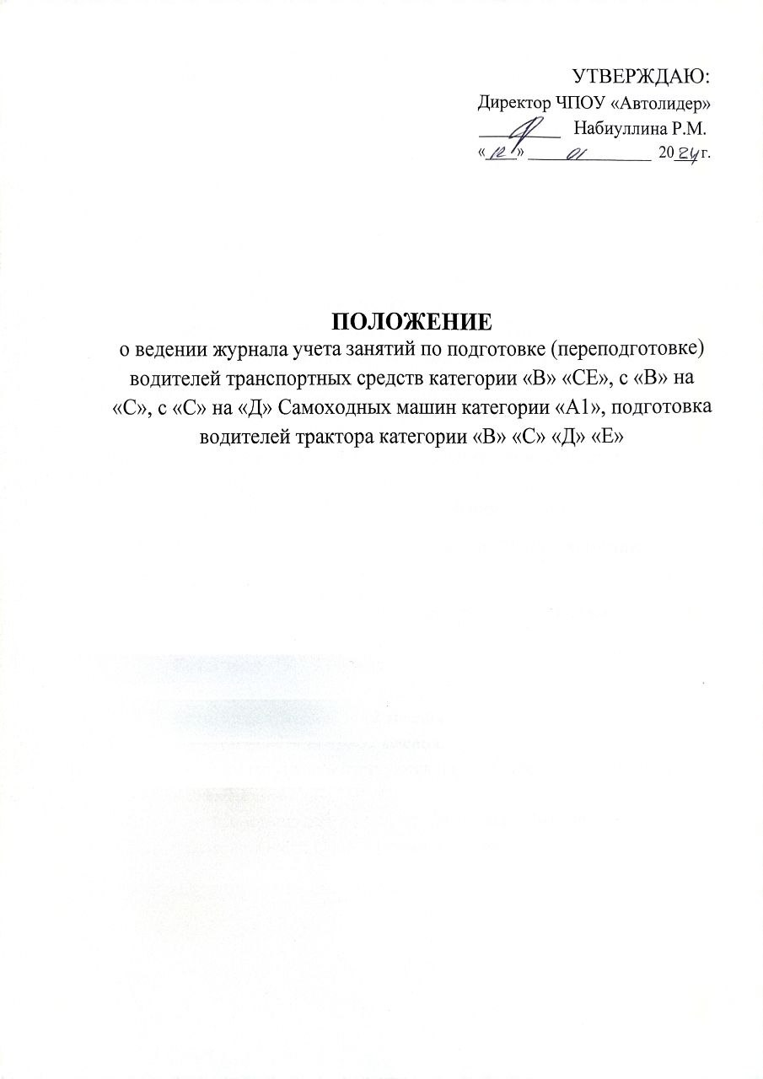
Общее положения:
1. Журнал является основным первичным документом учета занятий по предметам.
2. Журнал всегда должен быть во время занятий, а в конце дня сдаваться в учебную часть.
3. Журнал рассчитан на одну учебную группу на весь период обучения.
4. Разделы журнала «Анкетные сведения о личном составе учебной группы» и «Выполнение учебного плана» заполняются учебной частью.
5. Разделы по предметам заполняются преподавателями. На левой части развернутого листа в верхней части проставляются даты проведения занятий, ниже ведется учет посещаемости и текущей успеваемости обучаемых. Причина отсутствия обучаемого на занятии обозначается буквами: «Б» - болезнь, «О» - освобождение от занятий, «НБ» - по неуважительным причинам, «К» - командировка. Текущая успеваемость обозначается цифрами: «5» - отлично, «4» - хорошо, «3» - удовлетворительно и «2» - неудовлетворительно. На правой части развернутого листа проставляются даты проведения занятий и подписи преподавателей об их проведении.
6. Раздел «Учет вождения автомобиля» ведется мастерами производственного обучения вождению. Необходимые данные проставляются в конце каждого учебного дня. Для чего против фамилии обучаемого в соответствующей графе отработанного упражнения проставляются: в числителе - дата, в знаменателе - оценка.
7. Раздел «Итоговые оценки? заполняется преподавателями и мастерами производственного обучения вождению, проводившими занятия.
8. Раздел «Записи проверяющих» заполняется лицами, осуществляющими контроль за занятиями.
9. Все записи в журнале должны вестись аккуратно, без помарок.
10. По окончании обучения журнал хранится в течение года в учебной части как отчетный материал.
Инструкция по заполнению журнала:
1. В титульном листе записываются: наименование образовательной организации, номер группы, категория, вид подготовки, дата начала и окончания обучения.
2. На обратной стороне титульного листа записываются: наименование образовательной организации, адрес, телефон, номер группы, категория (подкатегория), вид подготовки, дата начала и окончания обучения, фамилия лица, ответственного за группу и ведение журнала, место проведения занятий (адрес).
3. В оглавлении записываются: наименования предметов в соответствии с учебным планом, без сокращений и страницы, отведенные на предметы.
4. В сведениях о составе группы записываются: в алфавитном порядке фамилия, имя, отчество обучающегося - после издания приказа о формировании группы, дата рождения, образование, домашний адрес и телефон. Списочный состав группы является единым для всех предметов, заполняется куратором группы.
5. На странице "наименование предмета": преподавателем проставляются месяц и число ведения занятий, выставляются текущие оценки и результаты промежуточной аттестации обучающихся.
6. На странице "учет учебных занятий": преподаватель записывает двузначными арабскими цифрами дату проведения занятия: число и месяц строго в соответствии с расписанием; записывает количество учебных часов, номер занятия в соответствии с календарно-тематическим планом (отступление, от которого категорически запрещается), тему занятия, ставит подпись. Записи дат должны соответствовать датам, проставленным на странице "наименование предмета".
7. На странице "результаты промежуточной и итоговой аттестации": систематизируются результаты промежуточной и итоговой аттестации.
8. На странице "результаты выполнения учебного плана": учитывается количество часов по учебному плану и фактически выданных.
9. Аккуратное и своевременное ведение записей является обязательным для каждого преподавателя. Журнал заполняется ручкой черногоили синего цвета

СОДЕРЖАНИЕ

ЖУРНАЛ
Теоретического обучения
по профессии
«Водитель транспортных средств»
категории «В»
группы № 1

2024г.

1. Основы законодательства в сфере дорожного движения

2. Устройство и техническое обслуживание транспортных средств кат. «В» как объектов управления

3. Основы управления транспортными средствами

4. Первая помощь при дорожно-транспортном происшествии

5.Психофизические основы деятельности водителя

6.Организация и выполнение грузовых перевозок автомобильным транспортом

7.Организация и выполнение пассажирских перевозок автомобильным транспортом
СОДЕРЖАНИЕ

1. Основы законодательства в сфере дорожного движения
2. Устройство и техническое обслуживание транспортных средств кат. «В» как объектов управления
3. Основы управления транспортными средствами
4. Первая помощь при дорожно-транспортном происшествии
5.Психофизические основы деятельности водителя
6.Организация и выполнение грузовых перевозок автомобильным транспортом
7.Организация и выполнение пассажирских перевозок автомобильным транспортом

Наименование предмета Основы законодательства в сфере дорожного движения
№ п.п. | Месяц, число  Ф.И.О.
1.
2.
3.
4.
5.
6.
7.
8.
9.
10.
11.
12.
13.
14.
15.
16.
17.
18.
19.
20.
21.
22.
23.
24.
25.
26.
27.
28.
29.
30.

Ф.И.О. преподавателя
Дата проведения урока | Количество часов | Наименование темы | Подпись
 | 2 ч. | Законодательство, определяющее правовые основы обеспечения безопасности дорожного движения и регулирующее отношения в сфере взаимодействия общества и природы. Законодательство, устанавливающее ответственность за нарушения в сфере дорожного движения
 | 2 ч. | Законодательство, устанавливающее ответственность за нарушения в сфере дорожного движения
 | 2 ч. | Общие положения, основные понятия и термины, используемые в Правилах дорожного движения
 | 2 ч. | Обязанности участников дорожного движения
 | 2 ч. | Дорожные знаки
 | 2 ч. | Дорожные знаки
 | 2 ч. | Дорожные знаки. Дорожная разметка
 | 2 ч. | Порядок движения и расположение транспортных средств на проезжей части
 | 2 ч. | Порядок движения и расположение транспортных средств на проезжей части
 | 2 ч. | Порядок движения и расположение транспортных средств на проезжей части
 | 2 ч. | Остановка и стоянка транспортных средств
 | 2 ч. | Остановка и стоянка транспортных средств
 | 2 ч. | Регулирование дорожного движения
 | 2 ч. | Проезд перекрестков
 | ИТОГО | 28 часов
Наименование предмета Основы законодательства в сфере дорожного движения
№ п.п. | Месяц, число  Ф.И.О.
1.
2.
3.
4.
5.
6.
7.
8.
9.
10.
11.
12.
13.
14.
15.
16.
17.
18.
19.
20.
21.
22.
23.
24.
25.
26.
27.
28.
29.
30.

Ф.И.О. преподавателя.
Дата проведения урока | Количество часов | Наименование темы | Подпись
 | 2 ч. | Проезд перекрестков
 | 2 ч. | Проезд перекрестков
 | 2 ч. | Проезд пешеходных переходов, мест остановок маршрутных транспортных средств и железнодорожных переездов
 | 2 ч. | Проезд пешеходных переходов, мест остановок маршрутных транспортных средств и железнодорожных переездов
 | 2 ч. | Проезд пешеходных переходов, мест остановок маршрутных транспортных средств и железнодорожных переездов
 | 2 ч. | Порядок использования внешних световых приборов и звуковых сигналов
 | 2 ч. | Буксировка транспортных средств, перевозка людей и грузов. Требования к оборудованию и техническому состоянию транспортных средств (Зачет)
 | ИТОГО | 14 часов
 |  | Программа в объеме 42 часа выполнена полностью

Наименование предмета Устройство и техническое обслуживание транспортных средств кат. «В» как объектов управления. Специальный цикл программы
№ п.п. | Месяц, число  Ф.И.О.
1.
2.
3.
4.
5.
6.
7.
8.
9.
10.
11.
12.
13.
14.
15.
16.
17.
18.
19.
20.
21.
22.
23.
24.
25.
26.
27.
28.
29.
30.
Ф.И.О. преподавателя .
Дата проведения урока | Количество часов | Наименование темы | Подпись
 | 2 ч. | Общее устройство транспортных средств категории «В». Кузов автомобиля, рабочее место водителя, системы пассивной безопасности
 | 2 ч. | Общее устройство и работа двигателя
 | 2 ч. | Общее устройство трансмиссии
 | 2 ч. | Назначение и состав ходовой части
 | 2 ч. | Общее устройство и принцип работы тормозных систем
 | 2 ч. | Общее устройство и принцип работы системы рулевого управления
 | 2 ч. | Электронные системы помощи водителю
 | 2 ч. | Источники и потребители электрической энергии. Общее устройство прицепов и тягово-сцепных устройств
 | 2 ч. | Систем технического обслуживания. Меры безопасности и окружающей природной среды при эксплуатации транспортного средства
 | 2 ч. | Устранение неисправностей. (Зачет)
 | ИТОГО | 20 часов
 |  | Программа в объеме 20 часов выполнена полностью

№ п.п. | Месяц, число  Ф.И.О.
1.
2.
3.
4.
5.
6.
7.
8.
9.
10.
11.
12.
13.
14.
15.
16.
17.
18.
19.
20.
21.
22.
23.
24.
25.
26.
27.
28.
29.
30.

Ф.И.О. преподавателя.
Дата проведения урока | Количество часов | Наименование темы | Подпись
 | 2 ч. | Дорожное движение
 | 2 ч. | Профессиональная надежность водителя
 | 2 ч. | Влияние свойств транспортного средства на эффективность и безопасность управления
 | 2 ч. | Дорожные условия и безопасность движения
 | 2 ч. | Дорожные условия и безопасность движения
 | 2 ч. | Принципы эффективного и безопасного управления транспортным средством
 | 2 ч. | Обеспечение безопасности наиболее уязвимых участников дорожного движения (Зачет)
 | ИТОГО | 14 часов
 |  | Программа в объеме 14 часов выполнена полностью
Наименование предмета Основы управления транспортными средствами. Специальный цикл
№ п.п. | Месяц, число  Ф.И.О.
1.
2.
3.
4.
5.
6.
7.
8.
9.
10.
11.
12.
13.
14.
15.
16.
17.
18.
19.
20.
21.
22.
23.
24.
25.
26.
27.
28.
29.
30.

Ф.И.О. преподавателя.
Дата проведения урока | Количество часов | Наименование темы | Подпись
 | 2 ч. | Приемы управления транспортным средством
 | 2 ч. | Управление транспортным средством в штатных ситуациях
 | 2 ч. | Управление транспортным средством в штатных ситуациях
 | 2 ч. | Управление транспортным средством в штатных ситуациях
 | 2 ч. | Управление транспортным средством в нештатных ситуациях
 | 2 ч. | Управление транспортным средством в нештатных ситуациях (Зачет)
 | ИТОГО | 12 часов
 |  | Программа в объеме 12 часов выполнена полностью

Наименование предмета: Первая помощь при дорожно-транспортном происшествии
№ п.п. | Месяц, число  Ф.И.О.
1.
2.
3.
4.
5.
6.
7.
8.
9.
10.
11.
12.
13.
14.
15.
16.
17.
18.
19.
20.
21.
22.
23.
24.
25.
26.
27.
28.
29.
30.

Ф.И.О. преподавателя.
Дата проведения урока | Количество часов | Наименование темы | Подпись
 | 2 ч. | Организационно-правовые аспекты оказания первой помощи
 | 2 ч. | Оказание первой помощи при отсутствии сознания, остановке дыхания и кровообращения
 | 2 ч. | Оказание первой помощи при отсутствии сознания, остановке дыхания и кровообращения
 | 2 ч. | Оказание первой помощи при наружных кровотечениях и травмах
 | 2 ч. | Оказание первой помощи при наружных кровотечениях и травмах
 | 2 ч. | Оказание первой помощи при прочих состояниях, транспортировка пострадавших в дорожно-транспортном происшествии
 | 2 ч. | Оказание первой помощи при прочих состояниях, транспортировка пострадавших в дорожно-транспортном происшествии
 | 2 ч. | Оказание первой помощи при прочих состояниях, транспортировка пострадавших в дорожно-транспортном происшествии (Зачет)
 | ИТОГО | 16 часов
 |  | Программа в объеме 16 часов выполнена полностью

Наименование предмета: Психофизиологические основы деятельности водителя
№ п.п. | Месяц, число  Ф.И.О.
1.
2.
3.
4.
5.
6.
7.
8.
9.
10.
11.
12.
13.
14.
15.
16.
17.
18.
19.
20.
21.
22.
23.
24.
25.
26.
27.
28.
29.
30.

Ф.И.О. преподавателя .

Дата проведения урока | Количество часов | Наименование темы | Подпись
 | 2 ч. | Познавательные функции, системы восприятия и психомоторные навыки
 | 2 ч. | Эстетические основы деятельности водителя
 | 2 ч. | Основы эффективного общения
 | 2 ч. | Эмоциональные состояния и профилактика конфликтов
 | 2 ч. | Саморегуляция и профилактика конфликтов (психологический практикум)
 | 2 ч. | Саморегуляция и профилактика конфликтов (психологический практикум) (Зачет)
 | ИТОГО | 12 часов
 |  | Программа в объеме 12 часов выполнена полностью
Наименование предмета: Организация и выполнение грузовых перевозок автомобильным транспортом
№ п.п. | Месяц, число  Ф.И.О.
1.
2.
3.
4.
5.
6.
7.
8.
9.
10.
11.
12.
13.
14.
15.
16.
17.
18.
19.
20.
21.
22.
23.
24.
25.
26.
27.
28.
29.
30.

Ф.И.О. преподавателя.
Дата проведения урока | Количество часов | Наименование темы | Подпись
 | 2 ч. | Нормативные правовые акты, определяющие порядок перевозки грузов автомобильным транспортом
 | 2 ч. | Основные показатели работы грузовых автомобилей. Организация грузовых перевозок
 | 2 ч. | Организация грузовых перевозок
 | 2 ч. | Диспетчерское руководство работой подвижного состава (Зачет)
 | ИТОГО | 8 часов
 |  | Программа в объеме 8 часов выполнена полностью

Наименование предмета: Организация и выполнение пассажирских перевозок автомобильным транспортом
№ п.п. | Месяц, число  Ф.И.О.
1.
2.
3.
4.
5.
6.
7.
8.
9.
10.
11.
12.
13.
14.
15.
16.
17.
18.
19.
20.
21.
22.
23.
24.
25.
26.
27.
28.
29.
30.

Ф.И.О. преподавателя.
Дата проведения урока | Количество часов | Наименование темы | Подпись
 | 2 ч. | Нормативное правовое обеспечение пассажирских перевозок автомобильным транспортом
 | 2 ч. | Технико-эксплуатационные показатели пассажирского автотранспорта. Диспетчерское руководство работой такси на линии
 | 2 ч. | Работа такси на линии (Зачет)
 | ИТОГО | 6 часов
 |  | Программа в объеме 6 часов выполнена полностью

